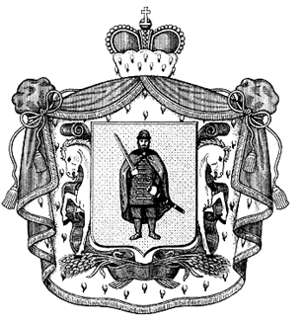
МИНИСТЕРСТВО СЕЛЬСКОГО ХОЗЯЙСТВА
И ПРОДОВОЛЬСТВИЯ РЯЗАНСКОЙ ОБЛАСТИ

П Р И К А З

«31» мая 2018 г. № 45

В целях реализации Порядка предоставления субсидий на поддержку племенного крупного рогатого скота молочного направления, утвержденного постановлением Правительства Рязанской области от 13 февраля 2013 года № 28 «Об утверждении порядков предоставления субсидий на государственную поддержку в сфере агропромышленного комплекса Рязанской области», ПРИКАЗЫВАЮ:
1. Утвердить ставки субсидий, предоставляемых за счет средств областного бюджета на поддержку племенного крупного рогатого скота молочного направления в 2018 году, согласно приложению.
2. Контроль за исполнением настоящего приказа возложить на первого заместителя министра сельского хозяйства и продовольствия Рязанской области Б.В. Шемякина и заместителя министра сельского хозяйства и продовольствия Рязанской области В.С. Костикова.

И.о. министра Б.В. Шемякин

Приложение
к приказу министерства
сельского хозяйства и
продовольствия Рязанской области от «31» мая 2018 г. № 45

Ставки субсидий, предоставляемых на поддержку
племенного крупного рогатого скота молочного направления
в 2018 году

Виды расходов | Ставка субсидии,  рублей
На приобретение племенного молодняка крупного рогатого скота молочного направления, по ставке за 1 голову :
нетели | 50 000
телки в возрасте 6 - 12 месяцев | 10 000
телки в возрасте 12 -18 месяцев | 30 000
бычки в возрасте 12 – 18 месяцев | 30 000
На приобретение семени племенных  быков-производителей молочного направления, проверенных по качеству потомства, в том числе по импорту,  по ставке за 1 дозу | 100
На приобретение разделенного по полу (сексированного) семени племенных  быков-производителей молочного направления, в том числе по импорту,  по ставке за 1 дозу | 1000

